Thực hành Hiển thị, thêm, sửa, xóa CSDL tổ chức theo mô hình 3 lớp

B1. Tạo dự án mới và chèn thư viện MySQL JDBC Driver

B2. Tạo package mới “CSDL” và copy tệp Database từ dự án cũ sang (hoặc có thể tạo mới)

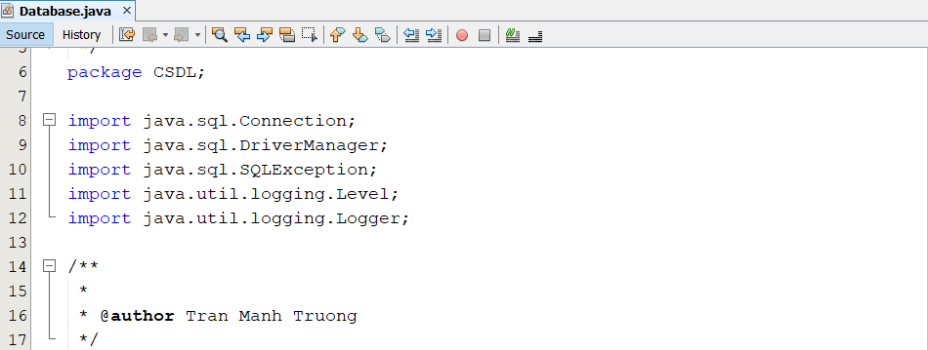  
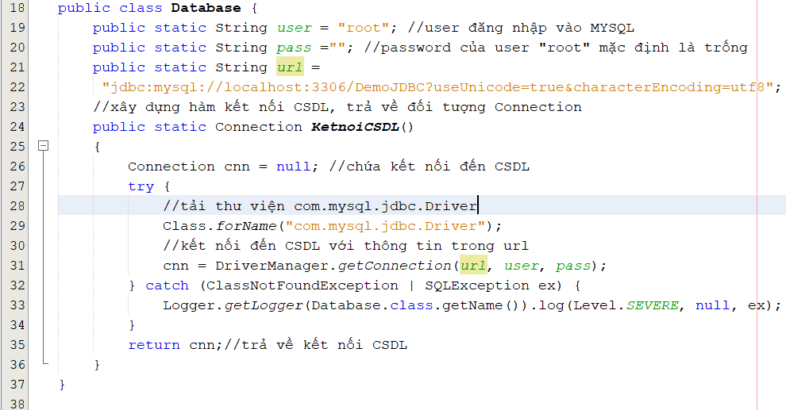

Bước 3. Tạo package “Models” Để chứa lớp mô phỏng các đối tượng cần QUẢN LÝ

Tạo lớp clsSinhvien và khai báo các thuộc tính tương đương với các lớp bên bảng tbSinhvien  
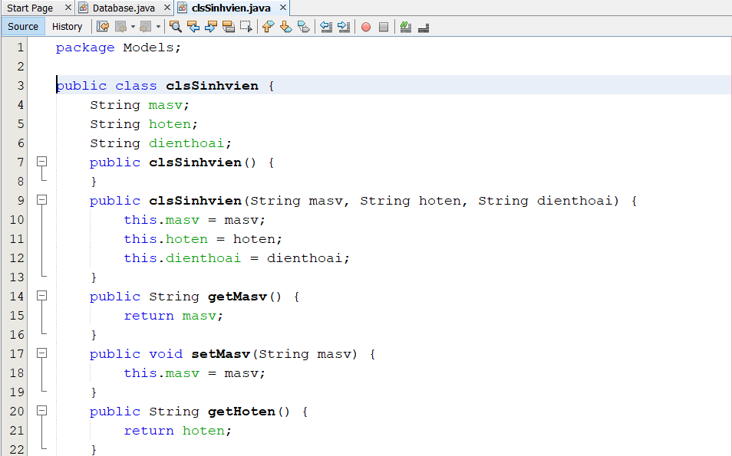  
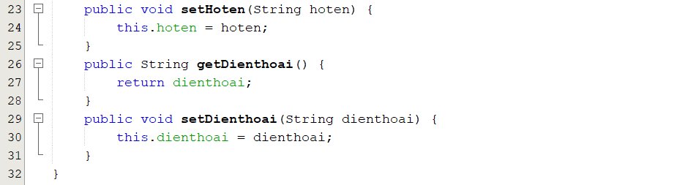

B4. Tạo lớp tbSinhvien trong package CSDL xây dựng các hàm làm việc với bảng tbSinhvien

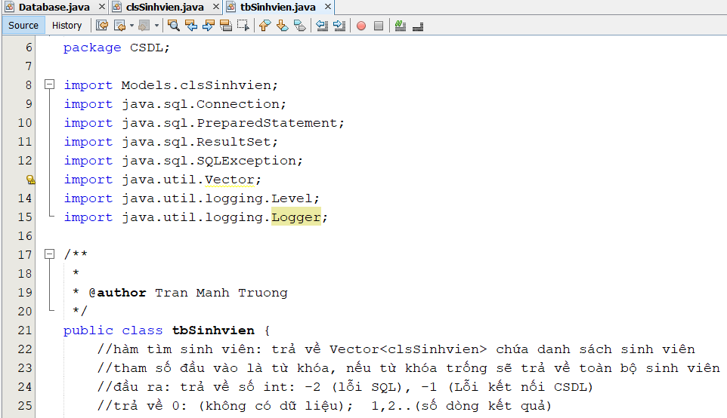  
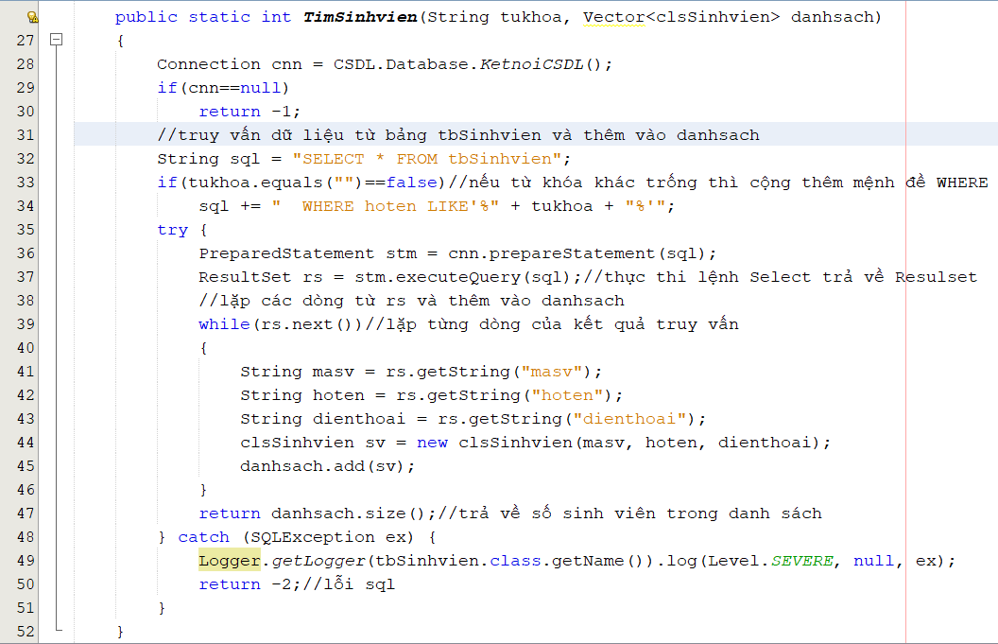  
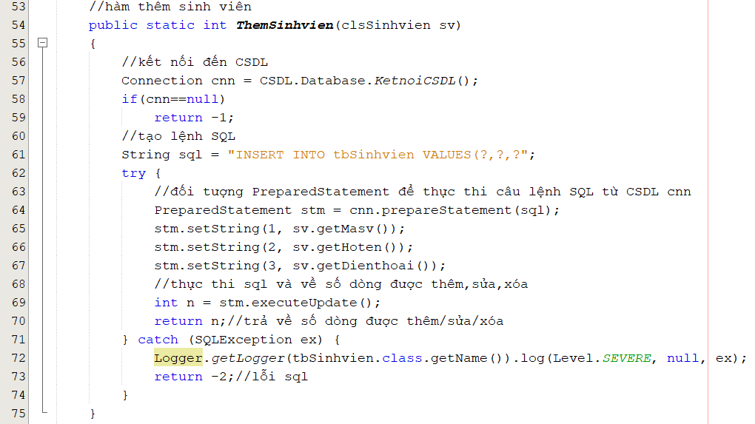  
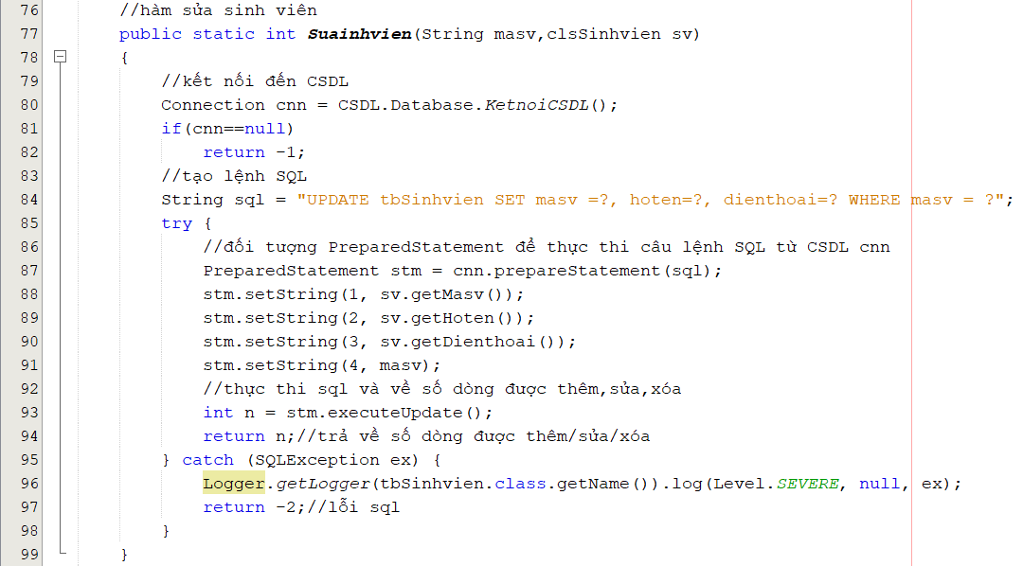  
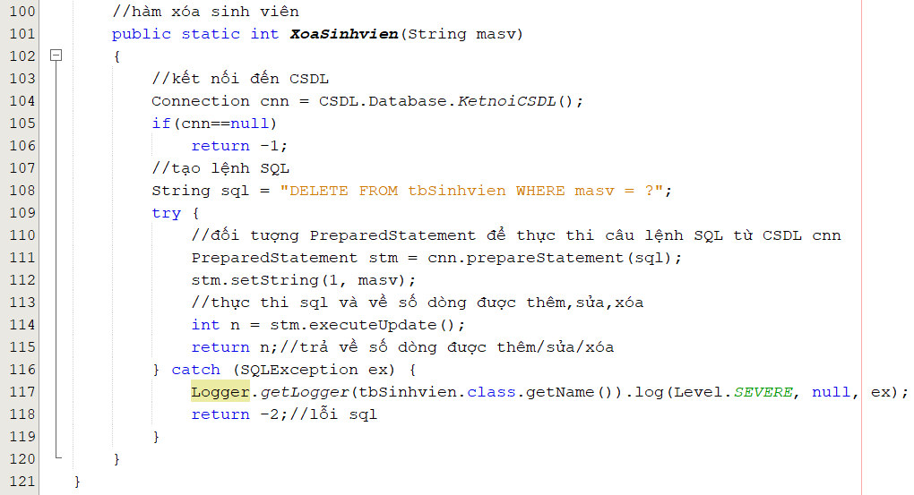

Bước 5. Thiết kế form frmDanhsachSinhvien, gọi hàm hiển thị và thêm sinh viên

Tạo package “Views” chứa giao diện hiển thị

Tạo form tên frmDanhsachSinhvien

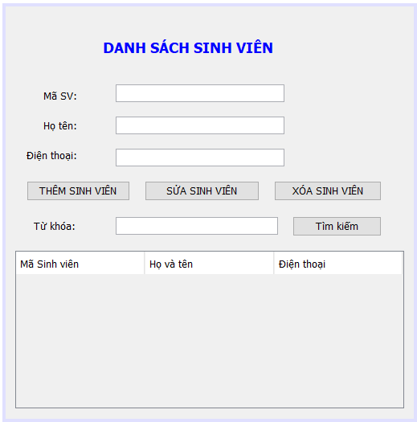

Tạo hàm HienthiDSSV()

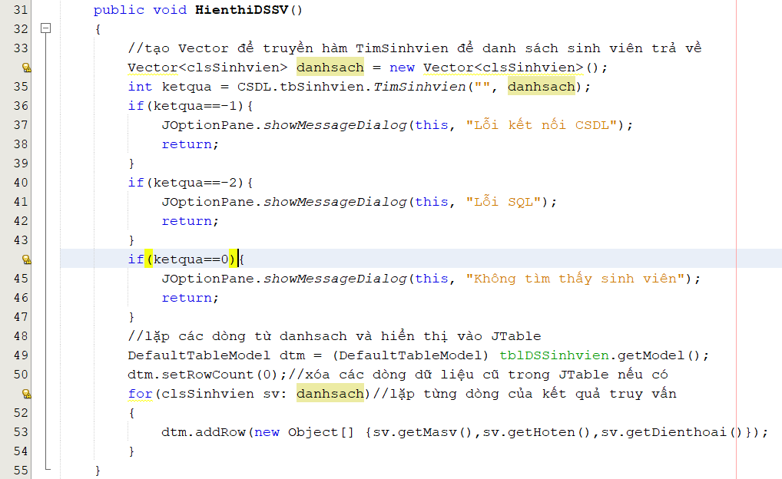

Tạo sự kiện Window Opened và gọi hàm HienthiSinhvien() để hiển thị lên JTable

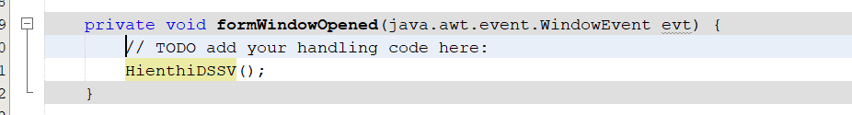

Lập trình cho nút Thêm sinh viên

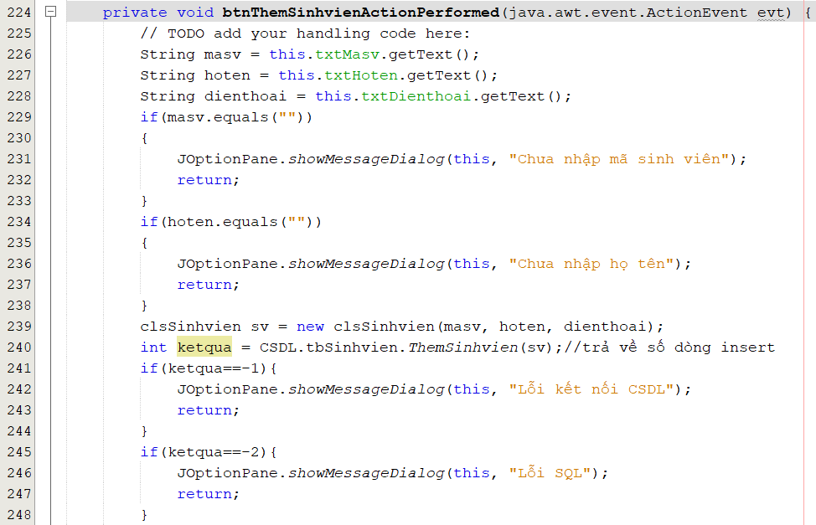  
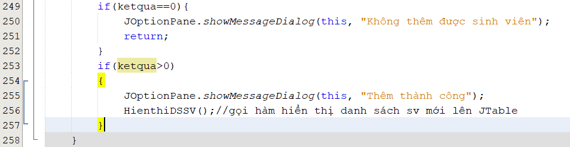

Lập trình xóa sinh viên  
Lập trình nút Xóa, lấy mã sinh viên đang chọn và gọi hàm xóa

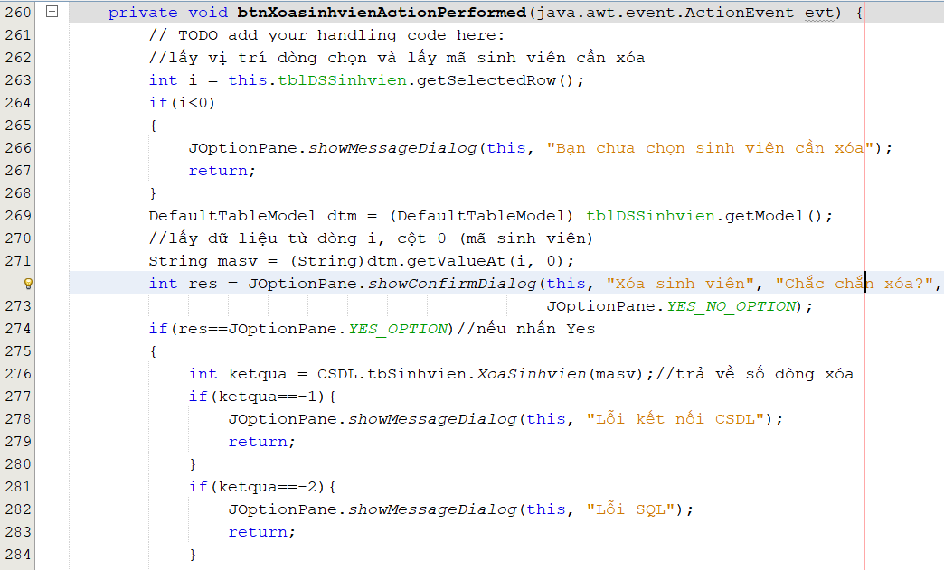  
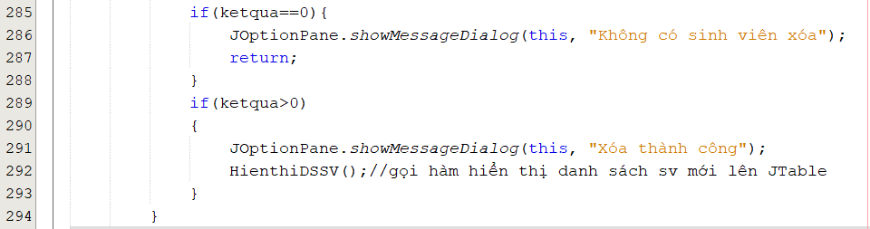

Lập trình chức năng sửa Sinh viên  
- Lập trình sự kiện nhấn chuột vào 1 dòng trên JTable, hiển thị thông tin sinh viên lên các JTextField

Nhấn chuột phải vào JTable -> Events -> Mouse - >mouseClicked

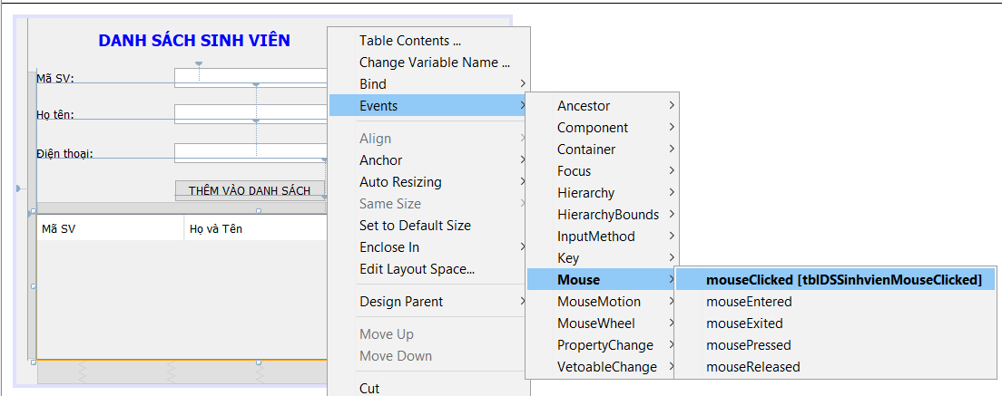

Lập trình cho sự kiện nhấn chuột lên JTable: Lấy vị trí dòng chọn, lấy mã sv, họ tên và điện thoại hiển thị lên các ô Text

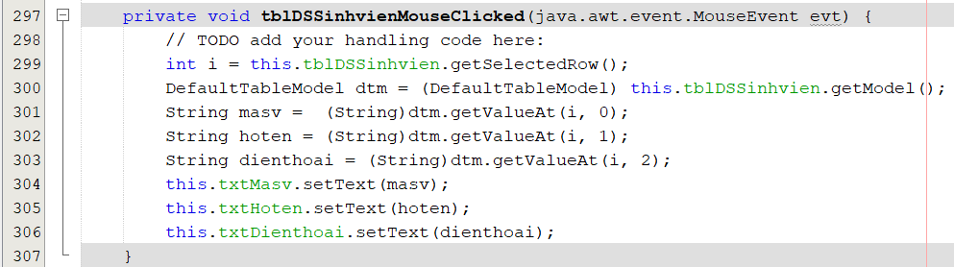

- Lập trình chức năng cho nut Sửa sinh viên

